E-COMMERCE PROJECT
PLANNING & SYSTEM DESIGN
Assignment – Midterm 1

Project Name | Phonk Fashion – Online Clothing Store
Business Type | E-Commerce / Online Fashion
E-Commerce Model | B2C (Business to Customer)
Prepared By | 1. Niem sreynit  2. Ruon Bulimunny  3. Surs Panha  4. Chem Malin___________________________
Class / Instructor | _PG-B___________________________

1. Business Planning

1.1 Business / Shop Name
Phonk Fashion

1.2 Business Idea

Phonk Fashion គឺជា Online Clothing Store ដែលអតិថិជនអាចចូលមក Browse Fashion Products, មើល Product Details, និងជ្រើសរើសផលិតផលដែលខ្លួនចង់បាន។
អតិថិជនអាច Add Products to Shopping Cart, បន្ទាប់មក Place Order និងធ្វើ Mock Payment តាមរយៈ E-Commerce Website។ ប្រព័ន្ធនេះត្រូវបានបង្កើតឡើង ដើម្បីធ្វើឱ្យការទិញសម្លៀកបំពាក់ Online មានភាពងាយស្រួល និងរហ័ស។

1.3 Products / Services

- Women’s Clothing – មានដូចជា Dresses, Shirts, Skirts និង Pants សម្រាប់នារី។.
- Men’s Clothing – មានដូចជា Shirts, T-Shirts និង Pants សម្រាប់បុរស។
- Fashion Accessories – មានដូចជា Bags, Caps និង Accessories ផ្សេងៗ សម្រាប់បន្ថែម Style។
- Online Ordering and Delivery Service – អតិថិជនអាច Order Products Online ហើយមាន Delivery Service ដឹកជញ្ជូនទៅកាន់អតិថិជន។.
- Customer Order Tracking and Order Confirmation – អតិថិជនអាច Track Order ដើម្បីពិនិត្យស្ថានភាពការបញ្ជាទិញ និងទទួល Order Confirmation បន្ទាប់ពីការបញ្ជាទិញត្រូវបានបញ្ចប់។

1.4 Target Customer

- Teenagers and Young Adults – យុវវ័យ និងមនុស្សវ័យក្មេងដែលចូលចិត្តទិញ Fashion Products Online។
- Customers who prefer convenient shopping from home – អតិថិជនដែលចូលចិត្ត Shopping ពីផ្ទះ ព្រោះវាមានភាពងាយស្រួល និងសន្សំពេលវេលា។
- Customers who want to search and compare products – អតិថិជនដែលចង់ Search និង Compare Products ដូចជា តម្លៃ Style និងព័ត៌មានផលិតផល មុនពេល Order។
- Smartphone and Computer Users – អតិថិជនដែលប្រើ Smartphones ឬ Computers សម្រាប់ Online Shopping និងការបញ្ជាទិញទំនិញ។

1.5 Customer Need / Problem Solved

- Save Time – អតិថិជនអាច Shopping Online ដើម្បីសន្សំពេលវេលា ជំនួសឱ្យការទៅ Physical Store ដោយផ្ទាល់។
- Easy Product Search – ប្រព័ន្ធជួយឱ្យអតិថិជន Search Products បានងាយស្រួល ដោយប្រើ Categories និង Search Function។
- View Product Information – អតិថិជនអាចមើល Product Information ដូចជា តម្លៃ រូបភាព និងព័ត៌មានផ្សេងៗ មុនពេល Purchase។
- Online Ordering – អតិថិជនអាច Order Products Online ហើយទទួលបាន Order Confirmation បន្ទាប់ពីការបញ្ជាទិញ។.

1.6 Business Model

Project នេះប្រើ B2C (Business-to-Consumer) E-Commerce Model ដែលមានន័យថា Business លក់ផលិតផលដោយផ្ទាល់ទៅ Individual Customers។
Phonk Fashion នឹងលក់ផលិតផលសម្លៀកបំពាក់ដោយផ្ទាល់ទៅអតិថិជន តាមរយៈ E-Commerce Website។ អតិថិជនអាច Browse Products, View Product Details, Add to Cart, Place Order និងធ្វើ Mock Payment តាម Online។

2. System Planning

2.1 System Requirements
- Customer can register and log in.
- Customer can browse products and categories.
- Customer can search for products.
- Customer can view product details.
- Customer can add/remove products from cart.
- Customer can checkout and create an order.
- Customer can choose a mock payment method.
- Customer can view order status.
- Admin can manage products, categories, customers and orders.

2.2 User Roles

Role | Main Responsibilities | Main Access
Customer | Browse, search, cart, checkout, payment, view orders | Customer pages
Admin | Manage products, categories, customers and orders | Admin panel

2.3 Main Features

- Home Page
- Product Categories
- Product Listing
- Product Details
- Search
- Shopping Cart
- Checkout
- Login / Register
- Order Management
- Mock Payment
- Admin Dashboard
- Product / Category / Customer / Order Management

2.4 Main Business Process

1. Customer opens the website – អតិថិជនចូលទៅកាន់ Phonk Fashion Website។
2. Browse or Search Products – អតិថិជនអាច Browse ឬ Search រកផលិតផលដែលខ្លួនចង់បាន។
3. View Product Details – អតិថិជនចុចលើផលិតផល ដើម្បីមើល Product Details ដូចជា រូបភាព តម្លៃ Size និងព័ត៌មានផ្សេងៗ។
4. Add to Cart – អតិថិជនជ្រើសរើសផលិតផល ហើយចុច Add to Cart។
5. Review Cart and Checkout – អតិថិជនពិនិត្យផលិតផលក្នុង Shopping Cart រួចចុច Checkout។
6. Enter Order Information – អតិថិជនបញ្ចូល ឬជ្រើសរើស Order Information ដូចជា ឈ្មោះ អាសយដ្ឋាន និងលេខទូរស័ព្ទ។
7. Select Mock Payment Method – អតិថិជនជ្រើសរើស Mock Payment Method សម្រាប់ការទូទាត់បែបសាកល្បង។
8. Payment Confirmation and Order Creation – System បញ្ជាក់ថា Payment បានជោគជ័យ ហើយបង្កើត Order ថ្មី។
9. Admin Manages the Order – Admin ទទួលបាន Order ហើយអាច View និង Manage Order។
10. Order Processing and Delivery – Order ត្រូវបាន Processed និងរៀបចំ Delivery ទៅកាន់អតិថិជន។

2.5 Basic User Flow

Home → Category/Search → Product List → Product Details → Add to Cart → Cart → Checkout → Payment → Confirmation → Order History

2.6 Website Sitemap

Home
├── Categories
│ ├── Men
│ ├── Women
│ └── Accessories
├── Products
│ └── Product Details
├── Search
├── Cart
├── Checkout
├── Login / Register
├── My Orders
└── Admin
├── Dashboard
├── Products
├── Categories
├── Customers
└── Orders

3. UI Front-End E-Commerce
Screen | Purpose | Important Components
Home | Introduce store and products | Banner, categories, featured products
Products | Show available products | Product cards, category filter
Product Details | Show one product | Image, name, price, description, Add to Cart
Search | Find products | Search box, results
Cart | Review selected products | Items, quantity, subtotal, total
Checkout | Create an order | Customer info, address, payment
Login/Register | Authenticate users | Email, password, registration form
Orders | Track customer orders | Order ID, status, total

4. Database Design

Database ត្រូវបានរចនាឡើងសម្រាប់ Store Data របស់ប្រព័ន្ធ ដូចជា Users, Categories, Products, Orders, Order Items និង Payments។
ក្នុង Database នេះ Primary Key (PK) ប្រើសម្រាប់ Uniquely Identify រាល់ Record មួយៗ ដើម្បីកុំឱ្យមានទិន្នន័យស្ទួន។
ចំណែក Foreign Key (FK) ប្រើសម្រាប់ Connect Related Tables ជាមួយគ្នា ដើម្បីឱ្យ Tables ដែលមានទំនាក់ទំនងគ្នាអាចភ្ជាប់ និងរកទិន្នន័យបានត្រឹមត្រូវ។
ឧទាហរណ៍៖ Orders អាចភ្ជាប់ជាមួយ Users តាមរយៈ user_id ហើយ Order Items អាចភ្ជាប់ជាមួយ Products តាមរយៈ product_id។

4.1 Database Tables

Table | Primary Key | Foreign Key | Important Fields | Relationship
users | user_id | — | name, email, password, role | 1:N with orders
categories | category_id | — | name | 1:N with products
products | product_id | category_id | name, price, stock, image | N:1 with categories; 1:N with order_items
orders | order_id | user_id | order_date, status, total | N:1 with users; 1:N with order_items
order_items | order_item_id | order_id, product_id | quantity, price | N:1 with orders and products
payments | payment_id | order_id | method, amount, status | 1:1 with orders

4.2 Relationships
- Users 1:N Orders – មានន័យថា Customer ម្នាក់អាច Place Orders បានច្រើន។.
- Categories 1:N Products – មានន័យថា Category មួយអាចមាន Products ច្រើន។
- Orders 1:N Order_Items – មានន័យថា Order មួយអាចមាន Order Items ច្រើន។
- Products 1:N Order_Items – មានន័យថា Product មួយអាចត្រូវបានបញ្ចូលក្នុង Order Items ច្រើន ពី Orders ផ្សេងៗគ្នា។
- Orders 1:1 Payments – មានន័យថា Order មួយមាន Payment Record មួយ នៅក្នុង Project នេះ។ Payment នោះរក្សាទុកព័ត៌មានអំពីការទូទាត់របស់ Order។

4.3 ERD
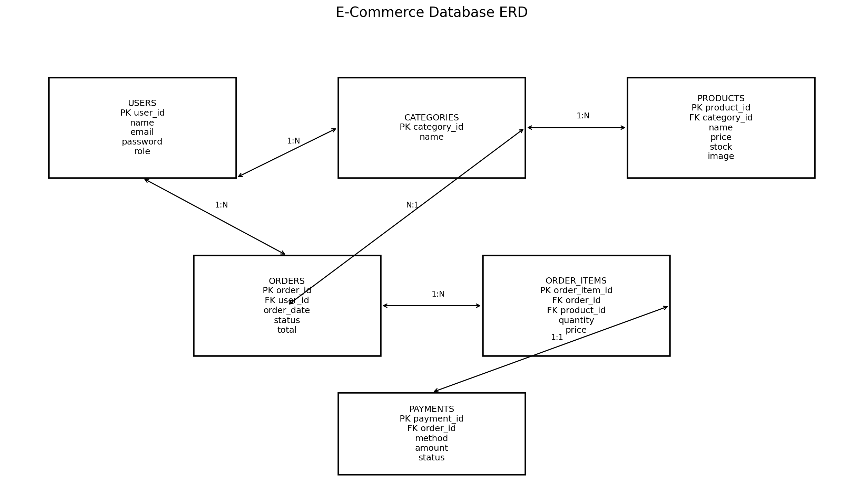
Figure 1: E-Commerce Database ERD

5. Project Output / Submission Plan

- Project Planning Sheet – រៀបចំផែនការរបស់ Project ដូចជា Business, Business Process និង Website Planning។
- Short Presentation – ធ្វើ Presentation ខ្លី ដើម្បីពន្យល់អំពី Business Idea, Business Process, User Flow និង Sitemap។
- Word Document – រៀបចំជា Microsoft Word Document ដែលមាន Business Planning និង System Planning របស់ Project។
- Database Design – រៀបចំ Database Tables, Primary Keys (PK), Foreign Keys (FK), Relationships និង ERD។
- Upload Source Code ទៅកាន់ Assigned Git Repository។.

6. Short Presentation Outline

Slide | Topic | Content
Slide 1 | Project Introduction | Phonk Fashion – Online Clothing Store
Slide 2 | Business Idea | Online clothing shopping with product browsing and ordering.
Slide 3 | Target Customer | Young customers and online shoppers.
Slide 4 | E-Commerce Model | B2C – Business sells directly to customers.
Slide 5 | Main Process | Browse → Product → Cart → Checkout → Payment → Order.
Slide 6 | Website Sitemap | Home, Categories, Products, Search, Cart, Checkout, Orders, Admin.
Slide 7 | Database Design | Users, Categories, Products, Orders, Order_Items, Payments.
Slide 8 | Conclusion | A planned e-commerce system that supports online product sales and order management.

7. Conclusion

Project Planning នេះបានកំណត់អំពី Business Idea, Target Customers និង B2C E-Commerce Model របស់ Phonk Fashion។ វាក៏បានរៀបចំ System Requirements, User Roles, Main Business Process, User Flow, Website Sitemap និង Database Design ផងដែរ។
ការរចនា និងការរៀបចំទាំងនេះ អាចប្រើជាមូលដ្ឋាន (Foundation) សម្រាប់ការអភិវឌ្ឍ Final E-Commerce System នៅពេលក្រោយ ដើម្បីឱ្យប្រព័ន្ធមានរចនាសម្ព័ន្ធច្បាស់លាស់ និងងាយស្រួលក្នុងការអភិវឌ្ឍ។

Note: Project Structure នេះត្រូវបានរៀបចំតាម Project Planning / E-Commerce Project Requirements ដែលបានកំណត់។
មុនពេល Submit Assignment ត្រូវបំពេញព័ត៌មានដែលនៅទទេ ដូចជា Student Name, Student ID, Team Members និង Class/Instructor Information។
បន្ទាប់មក ត្រូវបន្ថែម Actual UI Screenshots របស់ Website/App និង GitHub Repository Link ដែលបាន Upload Source Code ពិតប្រាកដរបស់ Project។

